Jeudi 18 et vendredi 19 juin maths cm1 Corrections

1- Résolution de problèmes : Résous les problèmes ci-dessous.

A- Lucie a gagné 452 euros. Il lui en reste 259 après une semaine.
Combien Lucie a t-elle dépensé d’argent?
Recherche (schéma / opérations) | Réponse (par une phrase)
452 – 259 = 193 | Elle a dépensé 193 euros.

B- Chaque soir, 254 spectateurs viennent voir la pièce de théâtre. Les adultes paient 10 euros et les enfants 5 euros. Il y avait lundi dernier 197 adultes et 57 enfants.
A combien s’élève la recette*? * Recette = l’argent gagné

Recherche (Schéma / opérations) | Solution (phrase réponse)
197 x 10 = 1 970  57 x 5 = 285  1970 + 285 = 2255 | La recette s’élève à 2 255 euros.

3°) Rappelle-toi : une fraction décimale a comme dénominateur 10, 100, 1 000, 10 000, ...
A- Entoure les fractions décimales ci-dessous :

6/100 5/70 3/10 000 87/3 74/3 4/100 941/10 000 4/200 9/100 51/60

B- Place les fractions suivantes sur les droites graduées ci-dessous.
2/10 2/100 11/10 11/100 27/10 100/100 106/100

27/10
2/10 11/10

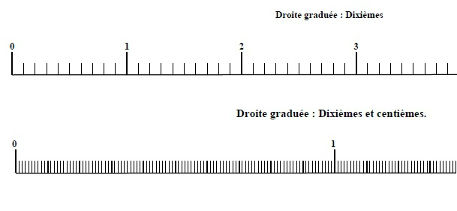
2/100 106/100
11/100 100/100

C- Colorie la partie correspondant à la fraction.
19/10

2/10

29/10

41/10

Ecris maintenant une égalité qui indique le nombre d’unités entières (pizzas) et le nombre de parts qui restent.
Ex : 89/10 = 8 pizzas + 9/10
19/10 = 1 + 9/10
2/10 = 0 + 2/10
29/10 = 2 + 9/10
41/10 = 4 + 1/10

D- Compare les fractions à 1 avec < ou > ou =.
5/10 < 1 45/10 > 1 6/10 < 1
25/100 < 1 250/100 > 1 14/1 000 < 1
93/10 > 1 4 500/100 > 1 478/10 000 < 1

4°) Mesures : Visionne à nouveau la vidéo sur les conversions :
https://www.youtube.com/watch?v=0HuosygAxP8

A- Effectue les conversions :
120 cm = 12 dm 2 hm et 50 m = 250 m
3 m et 4 cm = 304 cm 3 km et 15 m = 3 015m
15 cm = 150 mm 6 km et 3 hm = 630 dam
1050 dm = 10 500 cm 89 km 14 m= 890 140 dm
56m = 5 600 cm 64 dm = 640 cm
65 m 2 dm = 652 dm 230dam = 2 300m
3 m 90 cm = 39 dm 70 dm = 7 m
7 dm = 700 mm 47 m = 470 dm
10 dm 2 cm = 1 020 mm 7000cm = 700 dm
9 m = 9 000 mm 12 dam 4 m = 1 240 dm

B. Range les mesures suivantes dans l’ordre croissant.
Méthode : Tu dois toutes les convertir dans l’unité la plus petite : les millimètres. Ensuite tu peux les comparer et les ranger.

170 cm ; 5 dm ; 960 mm ; 12 dm
170 cm = 1 700 mm 5 dm = 500 mm 12 dm = 1 200 mm

5 dm < 960 mm < 12 dm < 170 cm
C- Mets le signe qui convient (>; <; =).
Méthode : Pour comparer deux mesures, tu dois les convertir dans la même unité.
100 cm = 1 m
1000 mm = 1 m
12 dm > 1 m
45 cm < 1 m
102 cm > 1 m
600 mm > 1 m
1 hm > 1 m

D- Résous le problème :
Daphnée habite Mordelles. Pour se rendre à Luco, elle a le choix entre deux chemins:
en passant par Tata
en passant par Perpète
Voici les distances entre ces villes:
Mordelles / Tata=> 34 km et 2 dam
Tata/ Luco => 247 hm et 63 m
Mordelles / Perpète=> 5300 dam
Perpète / Luco => 1km et 1200 m
Quel chemin doit-elle choisir si elle veut prendre le plus court des deux?

Recherche (Schéma / opérations) | Solution (phrase réponse)
=> 34 km et 2 dam = 34 020 m  => 247 hm et 63 m = 24 763 m  => 5300 dam = 53 000 m  => 1km et 1200 m = 2 200 m  34020 + 24763 = 58783  De Mordelles à Luco en passant par Tata, elle parcourra 58 783 mètres, c’est à dire 58 km 783 m.  53000 + 2200 =55200  De Mordelles à Luco en passant par Perpètes, elle parcourra 55 200 mètres, c’est à dire 55 km 200 m. | Elle doit donc passer par Perpètes.

